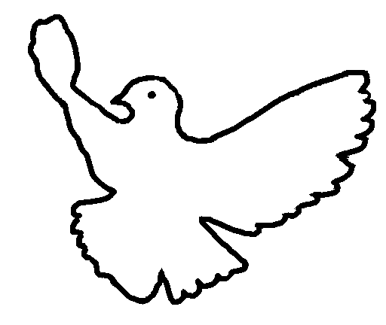
Mütter gegen den Krieg
Berlin-Brandenburg

Brigitte Queck
Humboldtring 11
14473 Potsdam
Tel. u. Fax: (0331) 71 17 71
anna.demok@gmx.de

Potsdam/Berlin, 31.5.2010

An das EU-Parlament

Sehr geehrte Damen und Herren,
die „Mütter gegen den Krieg Berlin-Brandenburg“ verurteilen aufs Schärfste den militärischen Angriff von israelischen Elitesoldaten auf einen internationalen Hilfskonvoi, beladen mit medizinischen und Baugütern, für die Menschen im Gaza, begleitet von 800 Aktivisten aus Europa und arabischen Ländern, darunter 44 Parlamentsabgeordneten, bei dem es 19 Tote und 26 Verletzte gegeben hat.
Dieser Militärangriff Israels in internationalen Gewässern auf Schiffe mit humanitären Gütern für die Zivilbevölkerung im Gaza, die die israelische Regierung von Lebensmittelversorgung, einschließlich Wasser und medizinischer Versorgung, abgeriegelt hat, ist ein Angriff auf Völker- und Menschenrechte !
So heißt es im Zusatzabkommen zu den Genfer Abkommen über den Schutz von Zivilpersonen in Kriegszeiten „ die Persönlichkeit des Menschen, seine Ehre, Sitten, religiösen Überzeugungen, sowie die Rechte der Familie zu respektieren, grausame Behandlungen, Hinrichtungen, Verschleppungen, Plünderungen, Gewalttätigkeiten jeder Art und ungerechtfertigte Zerstörung von privaten Eigentum zu untersagen“.
All diese Punkte hat die israelische Regierung mit Füßen getreten und muss vor einem internationalem Gericht angeklagt werden.
Wir bitten Sie, sich dafür einzusetzen, dass die Regierung Israel endlich öffentlich für alle von ihnen begangenen Menschenrechts- und Völkerrechtsverletzungen abgeurteilt wird.
Schließlich bilden Menschen -und Völkerrechte die Basis für das friedliche Zusammenleben der
Menschen auf der ganzen Welt !!
Wer, wenn nicht Sie, als gewählte Vertreter Ihrer Länder, können hier zeigen, dass Sie Verantwortung besitzen, indem Sie mit er Stimme der Mehrheit der Bevölkerung unseres Kontinents aktiv werden.

i. A. „Mütter gegen den Krieg Berlin-Brandenburg“ Brigitte Queck

